信源豆豆PC客户端
使用手册
（版本 v4.6.10）

2019.9

目录
一、注册与登录 4
1.1 如何注册 4
1.2 如何登录 5
1.3 如何切换账号 6
二、即时通讯（单聊） 7
2.1 如何找到企业内联系人 7
2.2 如何添加好友 8
2.3 如何删除好友 9
2.4 如何设置好友备注名 10
2.5 如何发送各种类型的消息 15
2.5.1 如何发送文字消息 16
2.5.2 如何在消息中添加表情 16
2.5.3 如何发送文件 17
2.5.4 如何发送名片消息 19
2.5.5 如何发送单词阅读消息 19
2.5.6 如何发送延时消息 19
2.5.7 如何发送密聊消息________________________________________________19
2.5.8 如何发送强制提醒消息（抖一抖） 21
2.5.9 如何发送截图 23
2.6 如何设置V标好友 25
2.7 如何设置消息免打扰 25
2.8 如何设置消息置顶 25
三、即时通讯（群聊） 26
3.1 如何创建群 27
3.2 如何加入群 28
3.3 如何查看群文件 29
3.4 如何查看群成员 30
3.5 如何修改个人群名片 31
3.6 如何邀请好友加入群 33
3.7 如何将该群置顶 35
3.8 如何退出群 36
3.9 管理员及群主权限下的设置 37
3.9.1如何将群成员提升为管理员（群主） 38
3.9.2 如何转让群（群主） 38
3.9.3 如何移除群成员 40
3.9.4 如何修改群名称 41
3.9.5 如何修改群头像 42
3.9.6 如何设置别人加入群的方式 44
3.9.7 如何解散群（群主） 45
四、更多 46
4.1 如何修改主题色 47
4.2 如何进行问题反馈 48
五、设置 49
5.1 如何修改个人信息 50
5.2 通用 50
5.2.1 如何设置开机自动登录 51
5.2.2 如何清空所有本地聊天记录 51
5.2.3 如何设置被加好友时的验证方式 52
5.2.4 如何设置被别人搜索到的方式 53
5.3 如何修改账号密码 54
5.4 如何修改通知方式 55
5.5 如何设置快捷键 56
5.6 如何查看当前版本 57
5.7 如何退出豆豆 58

一、注册与登录

1.1 如何注册
第一次打开信源豆豆客户端的用户，输入服务器名称后,点击登录窗口左下角的“立即注册”
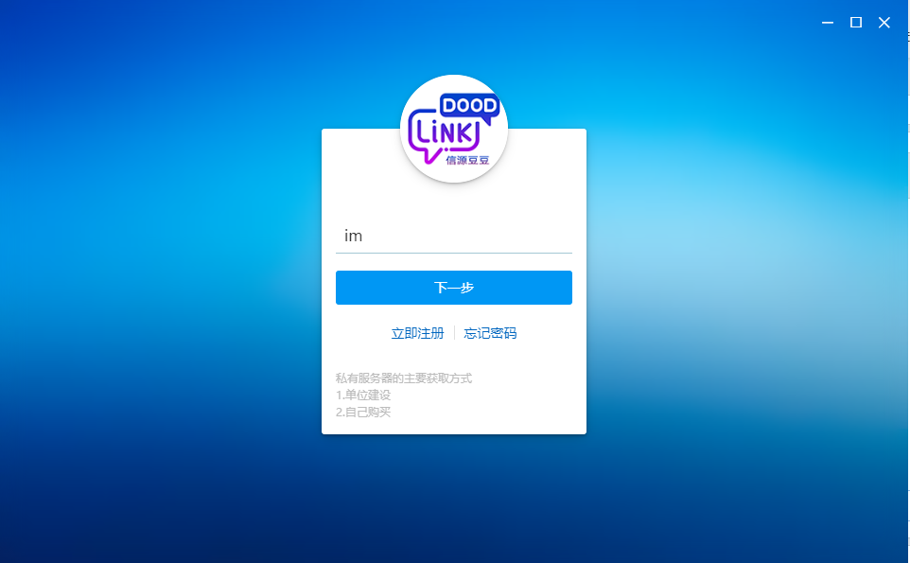
进入注册窗口
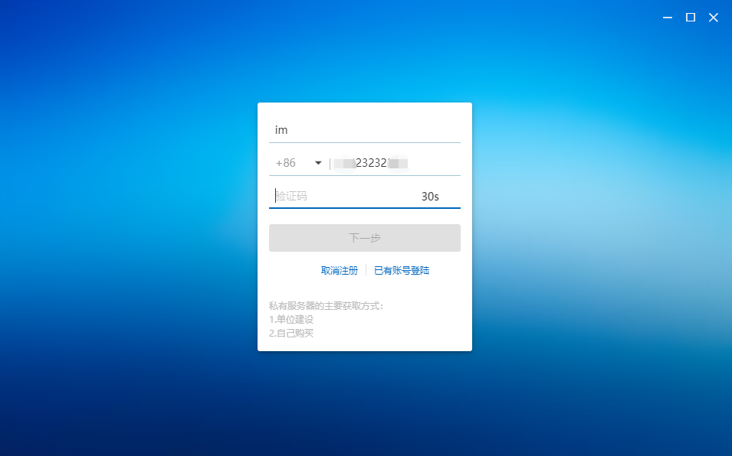
输入正确的手机号，并填写正确的验证码后，点击下一步
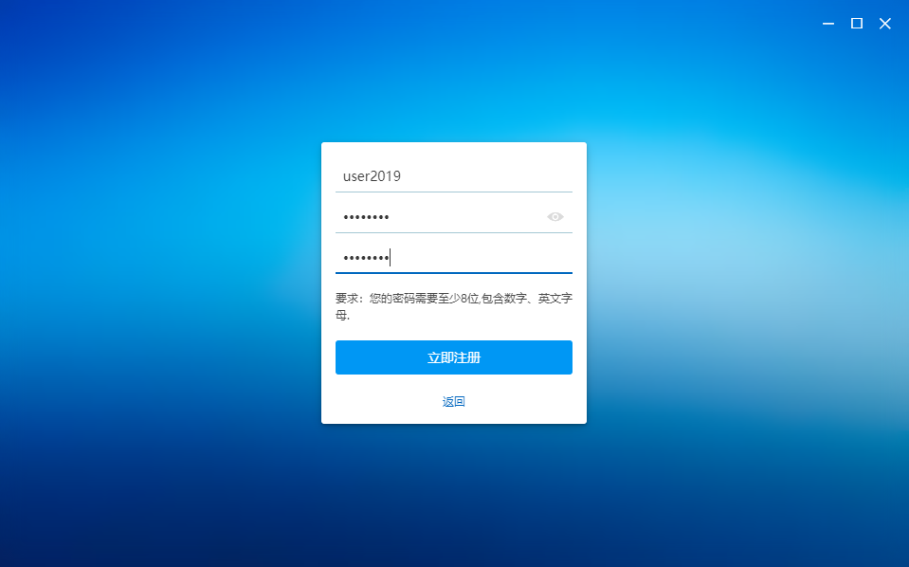
输入用户名及密码后，点击立即注册按钮，完成注册流程

1.2 如何登录
打开信源豆豆客户端，进入豆豆登录窗口，您可以通过手机号或邮箱登录。如果您想通过手机号登录，可直接在当前登录窗口填写您注册过的豆豆服务器域名、手机号及密码，点击“登录”，进入豆豆主界面。
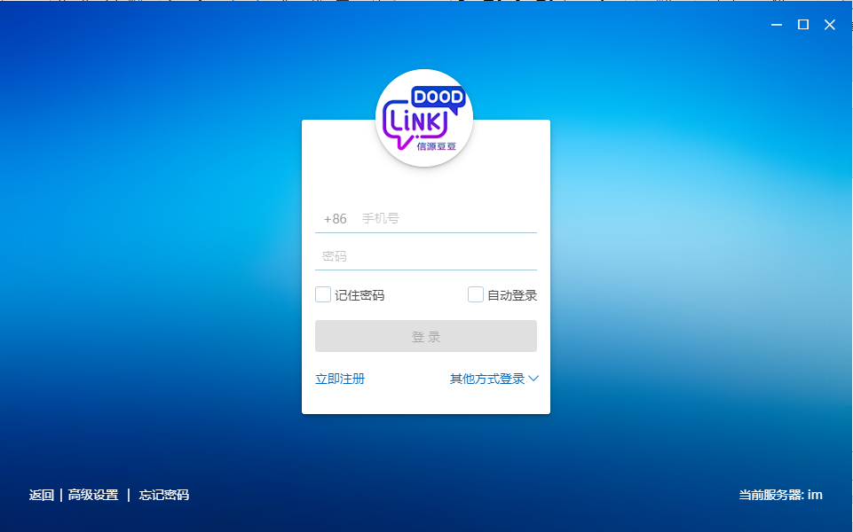
如果您想通过邮箱登录，点击窗口右下角的“其他方式登录”，填写您注册过的豆豆服务器域名、邮箱地址及密码，点击“登录”，进入豆豆主界面。

1.3 如何切换账号（两种方式）

1.点击左上角头像，展开下拉菜单，选择“切换账号”

2.鼠标右键点击桌面托盘中的豆豆
点击“注销”，退出当前账号
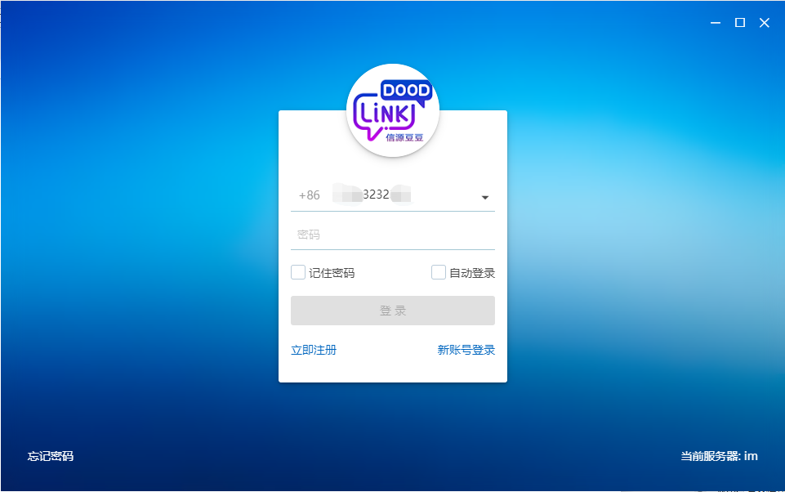
您将返回登录窗口，重新登录新的账号

二、即时通讯（单聊）

2.1 如何找到企业内联系人
点如果您的账号加入了组织架构，您可以在联系人模块查看到组织架构信息
逐级展开组织架构，选择您想要找的联系人，双击，开启临时会话

2.2 如何添加好友
点击主界面上端搜索栏右侧的“+”号图标
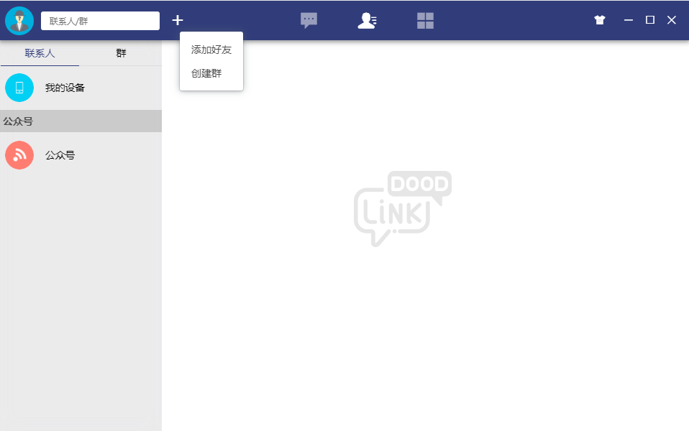
选择“添加好友”，进入人员查找窗口
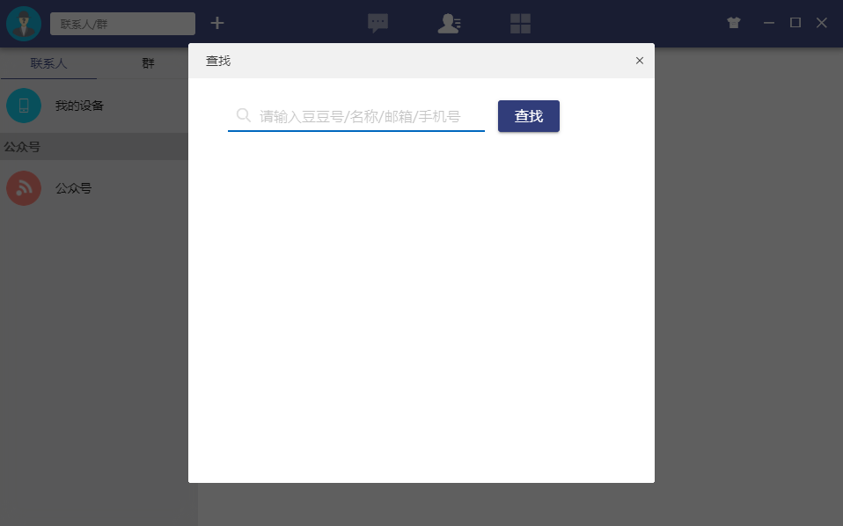
搜索相关的人，点击“+好友”将搜索到的人加为好友
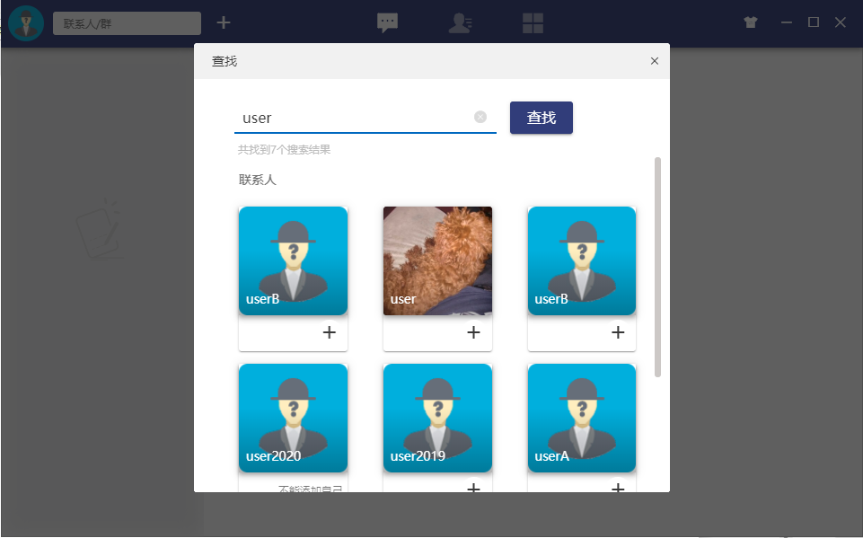

2.3 如何删除好友
在主界面导航栏点击进入“联系人”通讯录
鼠标右键点击您想要删除的好友，打开右键菜单
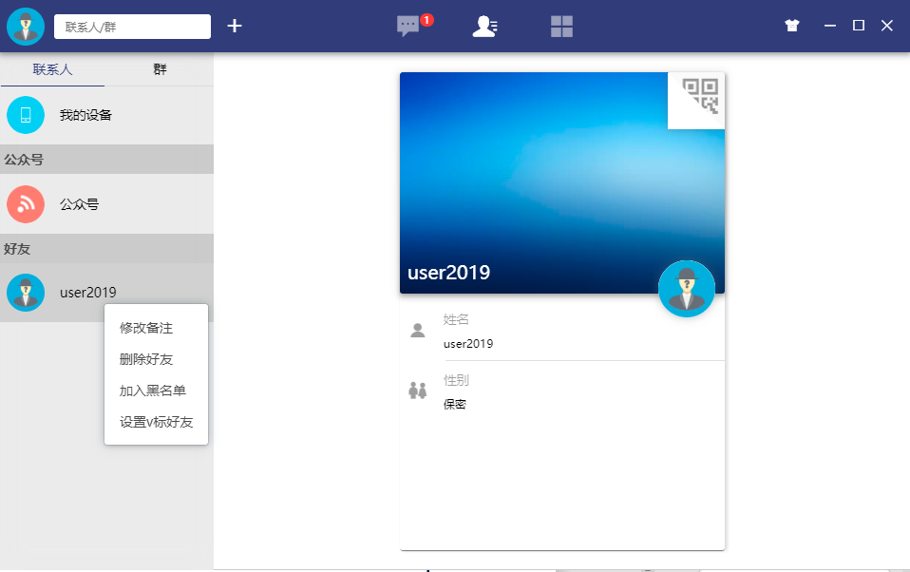
在右键菜单中选择“删除好友”，完成对好友的删除

2.4 如何设置好友备注名
在主界面导航点击进入“联系人”通讯录
鼠标右键点击您想要修改备注名的好友，打开右键菜单

在右键菜单中选择“修改备注”
在弹窗中修改备注名，点击“确定”，保存

2.5 如何发送各种类型的消息

2.5.1 如何发送文字消息
点击输入框，在输入框内输入文字
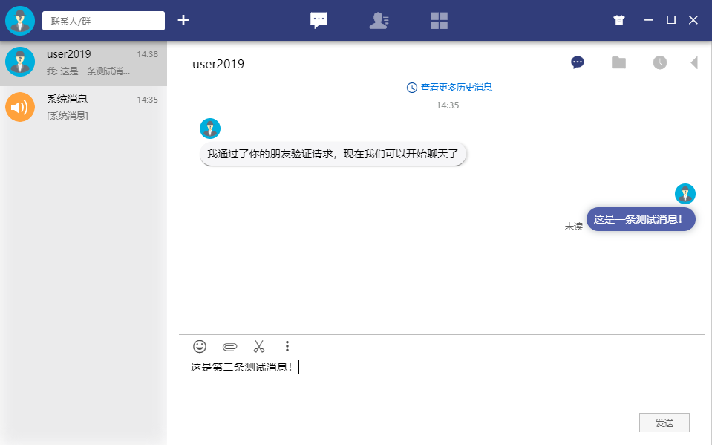
按下键盘上“Enter”进行发送

2.5.2 如何在消息中添加表情
在文本输入框上端，点击图标，选择表情来添加到文本中
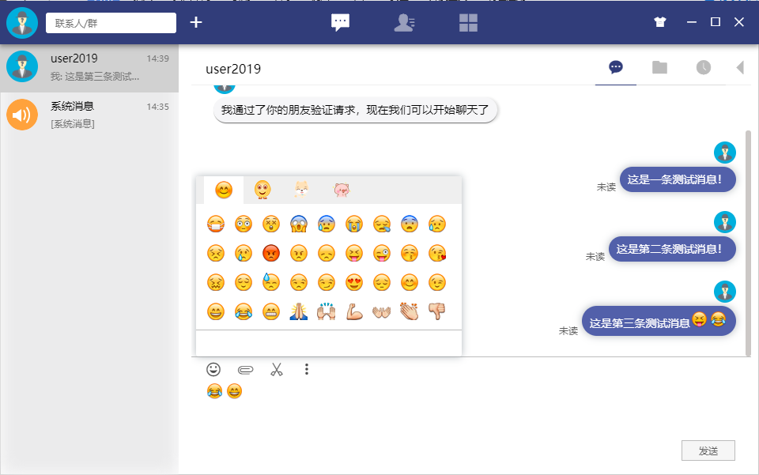

2.5.3 如何发送文件
在输入框上端点击文件图标，可以在文件目录选择单个文件发送
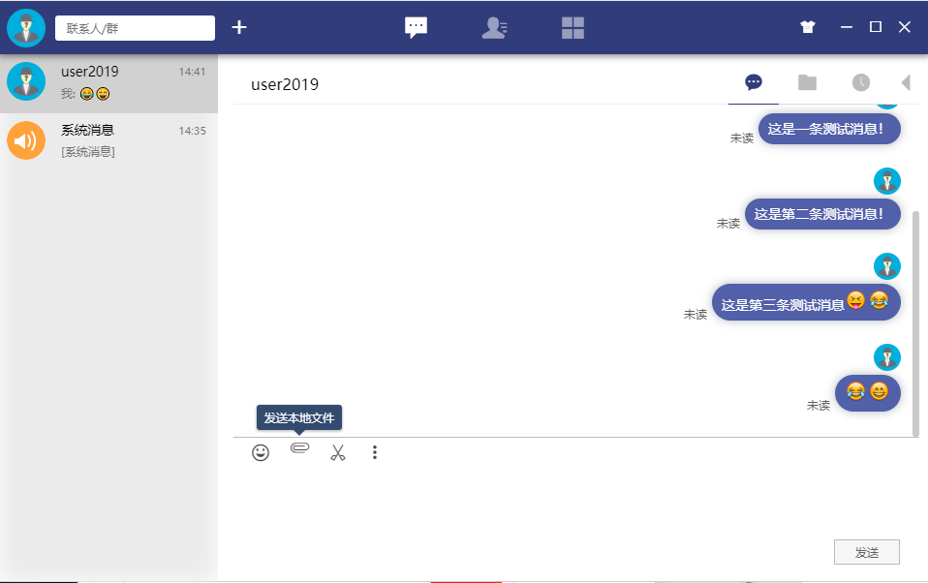
也可以拖拽多个文件到输入框，批量发送

2.5.4 如何发送名片消息
在输入框上端点击左侧“：”图标，选择名片消息
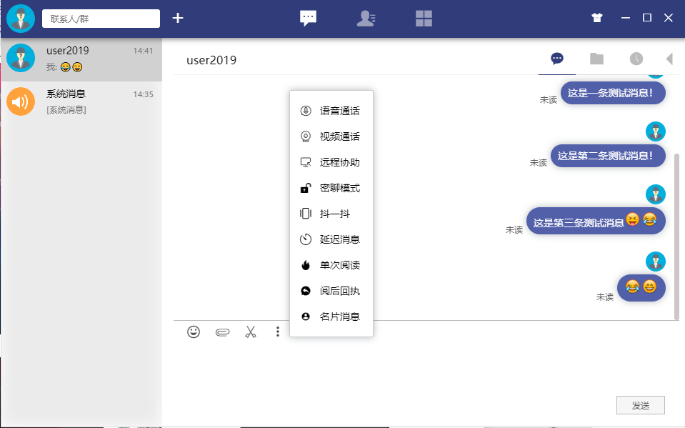

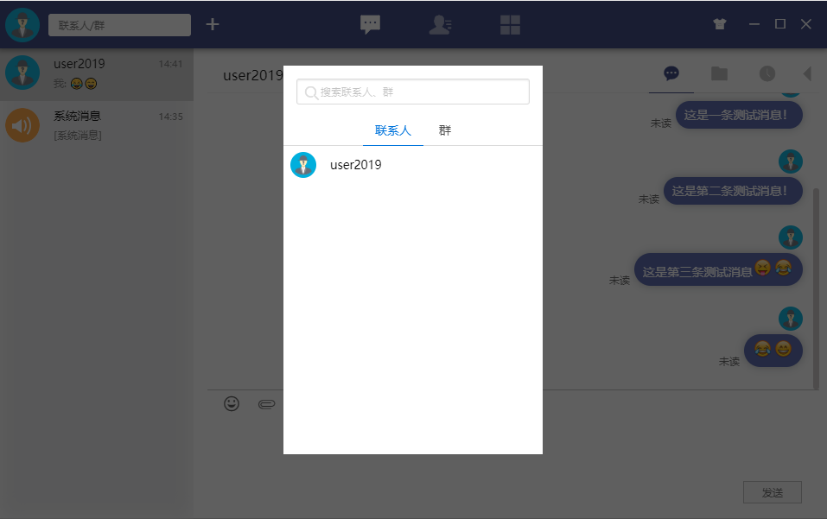
选择要发送的群或个人的名片
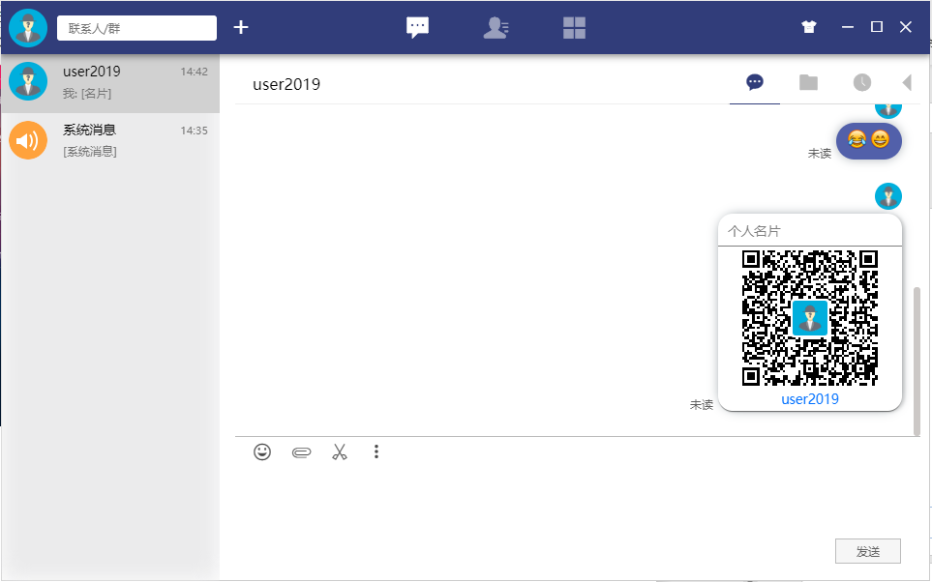

2.5.5 如何发送单词阅读消息
在输入框上端点击左侧“：”图标，选择单次阅读消息
在输入框输入文字，发送
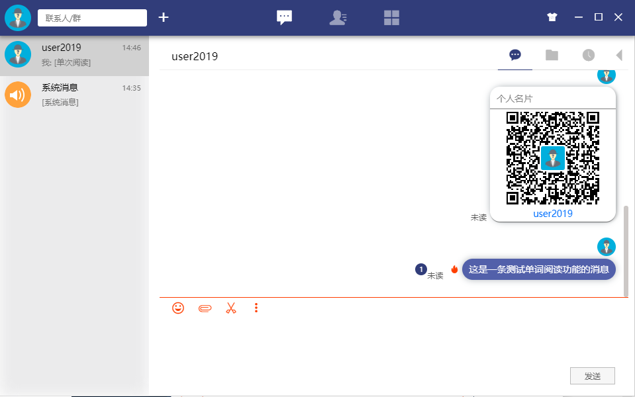

2.5.6 如何发送延迟消息
在输入框上端点击左侧“：”图标，选择延迟消息
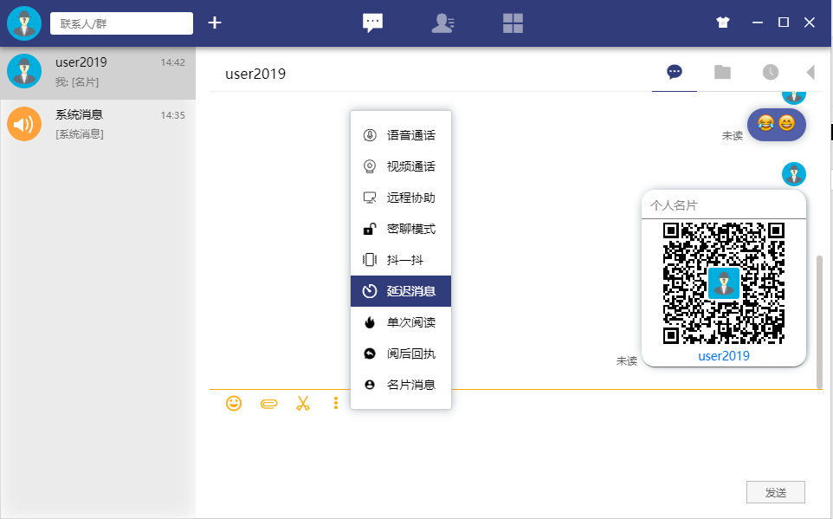
编辑消息，发送，选择延迟的时间
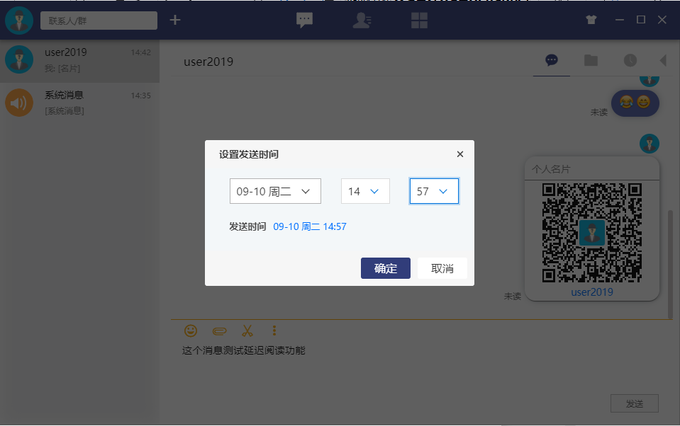

2.5.7 如何发送密聊消息
在输入框上端点击左侧“：”图标，选择密聊消息
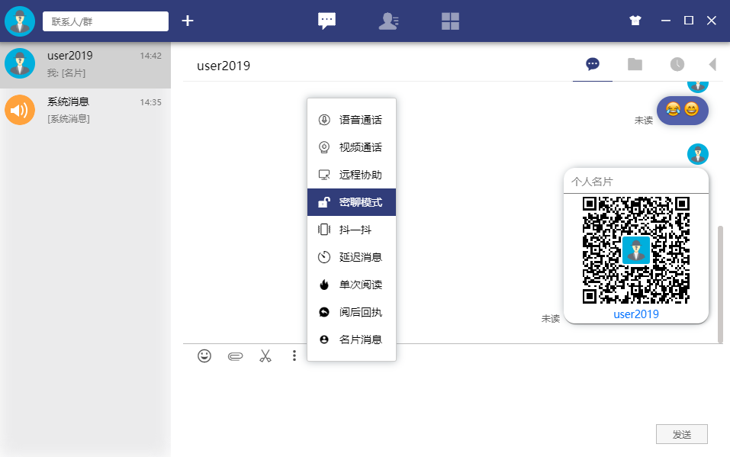
输入密聊密码
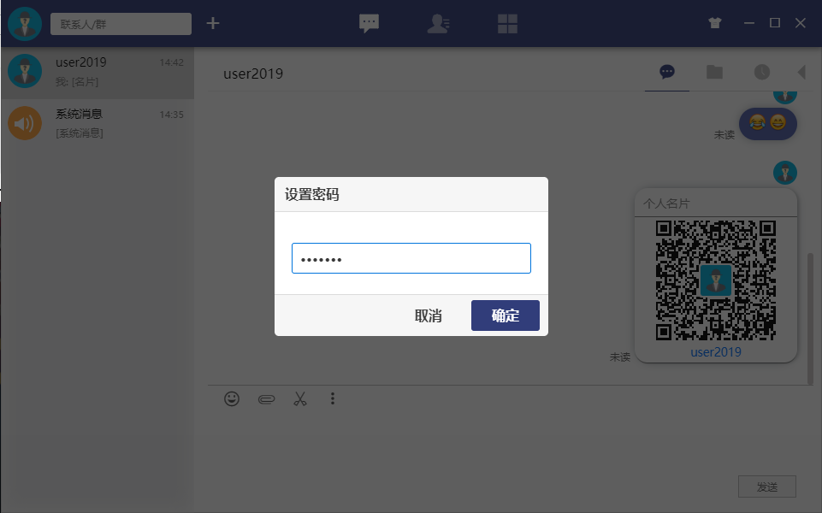
发送消息

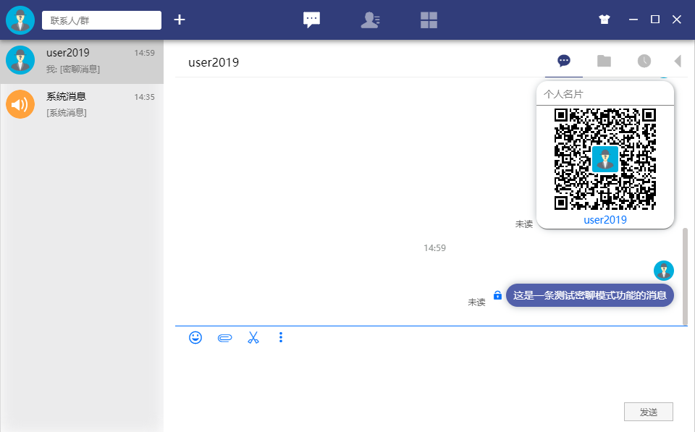

2.5.8 如何发送强制提醒消息（抖一抖）
在输入框上端点击左侧“：”图标，选择抖一抖
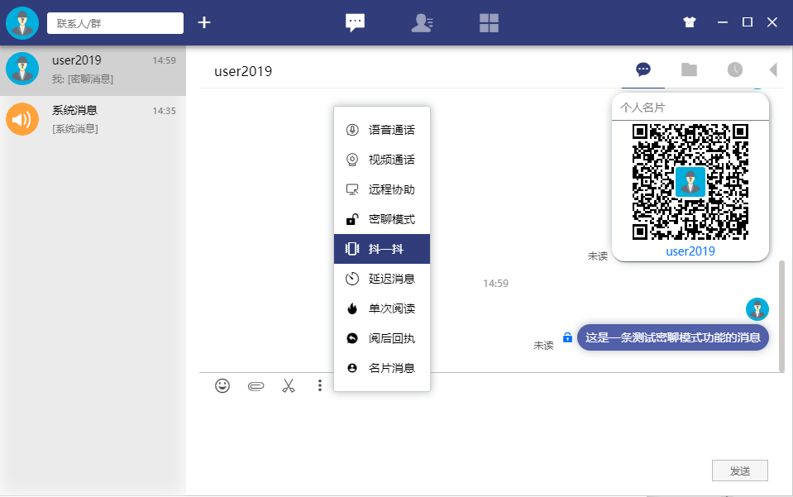

2.5.9 如何发送截图
点击编辑框右侧按钮或默认“ctrl+shift+x”进行截图，截图成功后，按“ctrl+v”发送

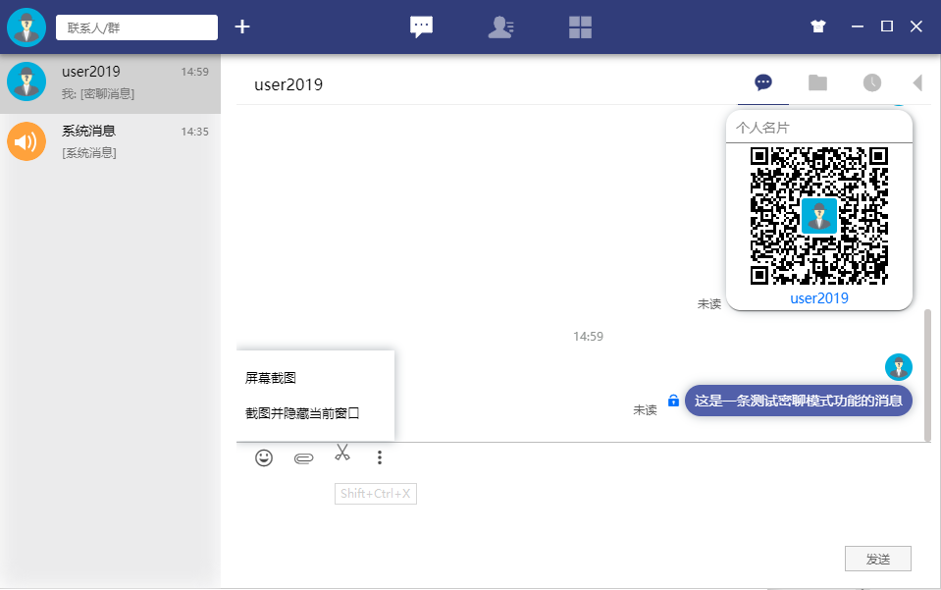

2.6 如何设置V标好友
在主界面导航栏点击进入“联系人”通讯录

鼠标右键点击您想要设为V标的好友，打开右键菜单
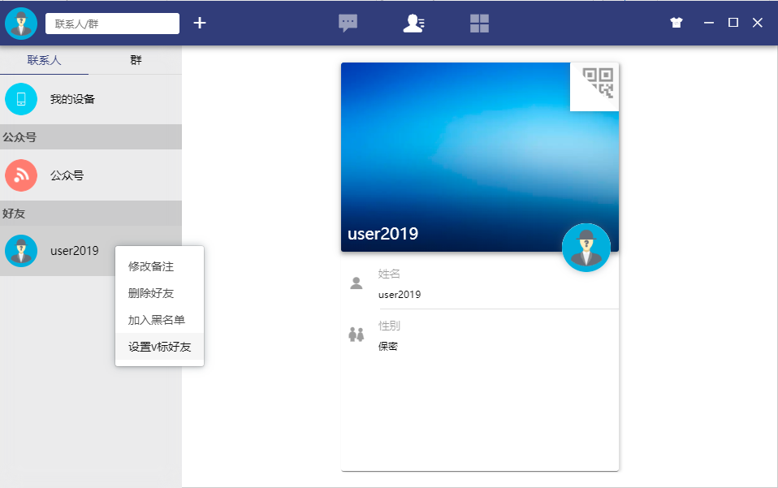
在右键菜单中选择“设置V标好友”，该好友将成为V标好友

2.7 如何设置消息免打扰
两种方式可以实现 1.在会话列表右键需要设置的对象，选择开启消息免打扰 2.点击右上角箭头展开会话设置，开启消息免打扰； 开启消息免打扰后，该会话对象的新消息将不会提醒
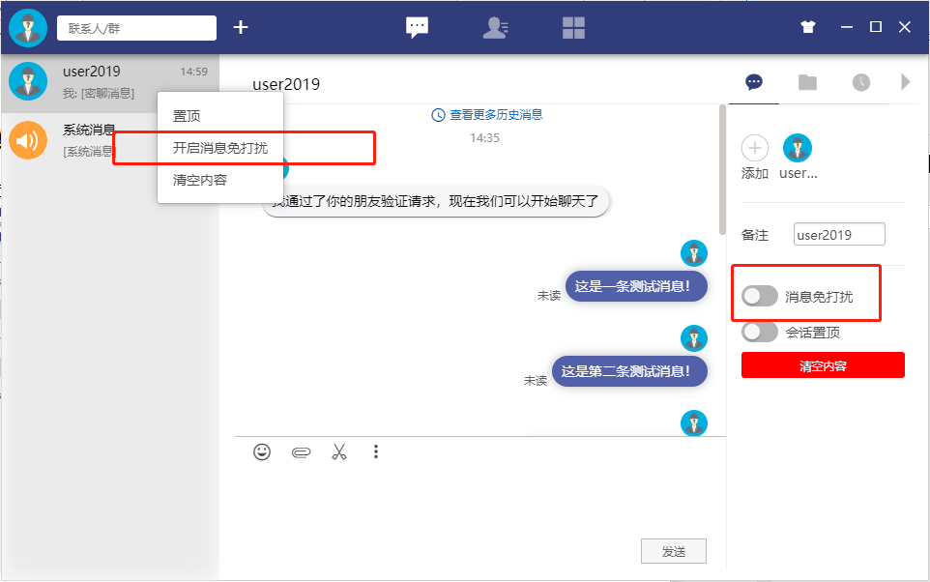

2.8 如何设置消息置顶
两种方式可以实现 1.在会话列表右键需要设置的对象，选择置顶选项 2.点击右上角箭头展开会话设置，开启会话置顶； 开启会话置顶后，该会话对象将在左侧会话列表处于置顶状态
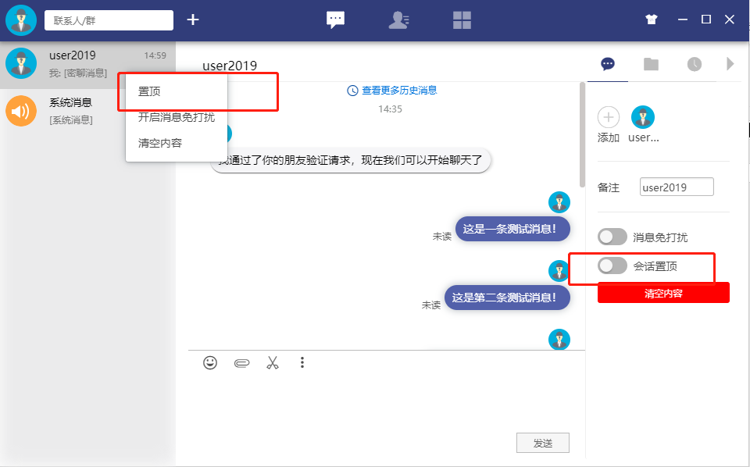

三、即时通讯（群聊）

3.1 如何创建群
点击搜索栏右侧的“+”号，选择“创建群”
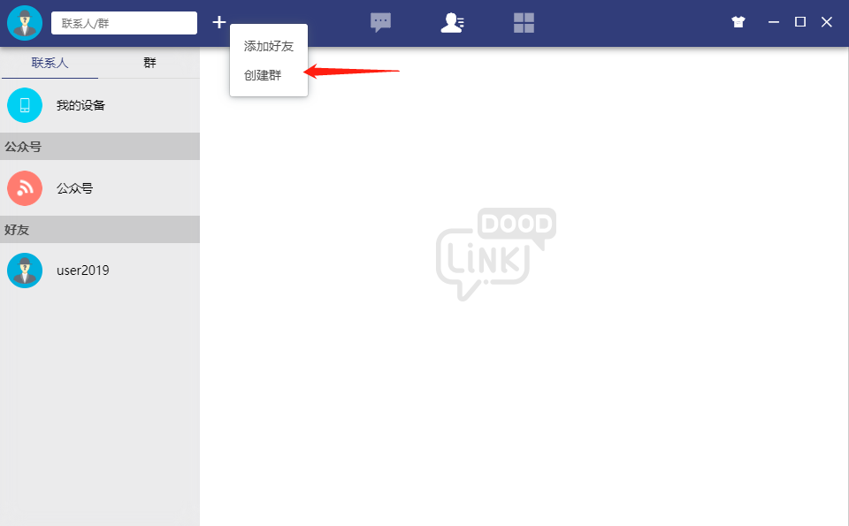
在我的好友列表点选群成员，点击“确定”将这些群成员添加到群
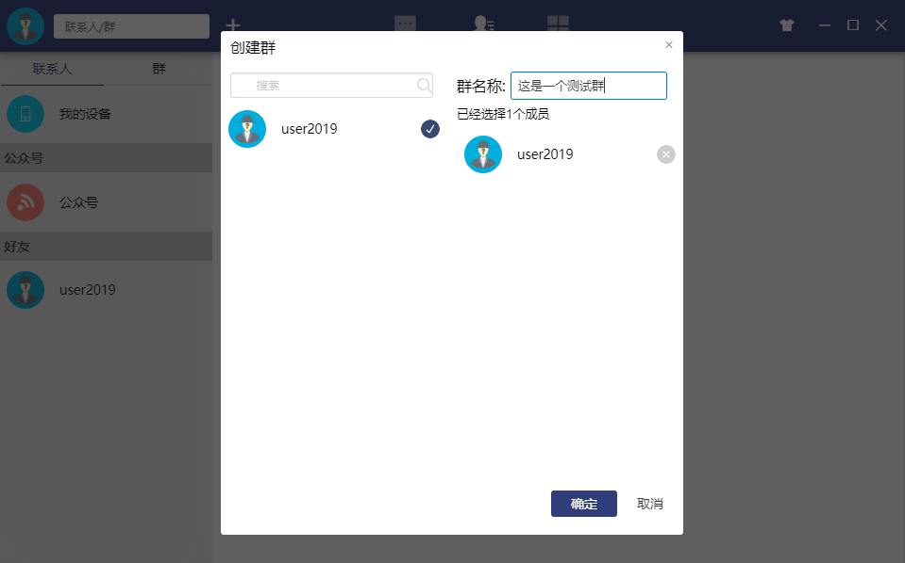

3.3 如何查看群文件
在群聊中点击“文件”选项，查看群文件
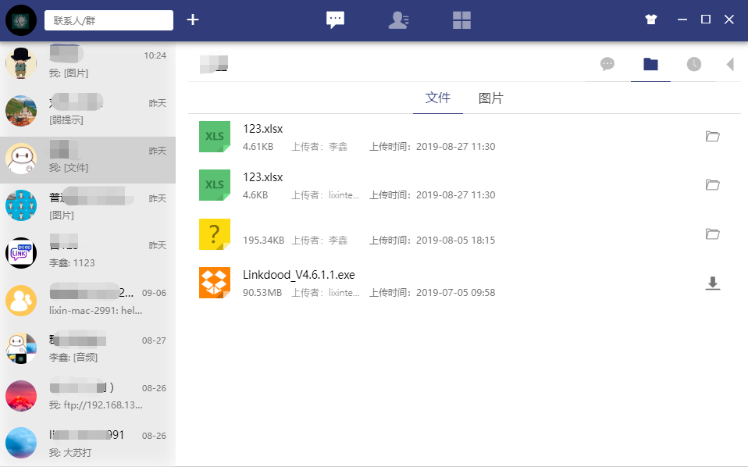
点击图标下载群文件
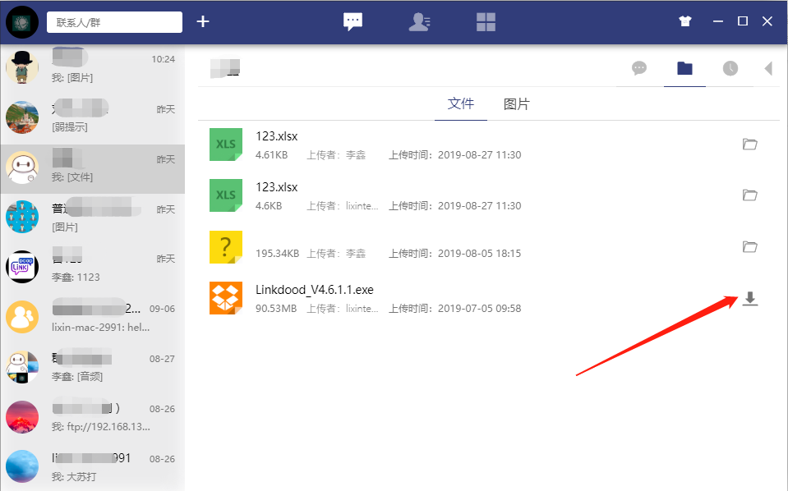

3.4 如何查看群成员
在群聊中点击图标，查看群成员

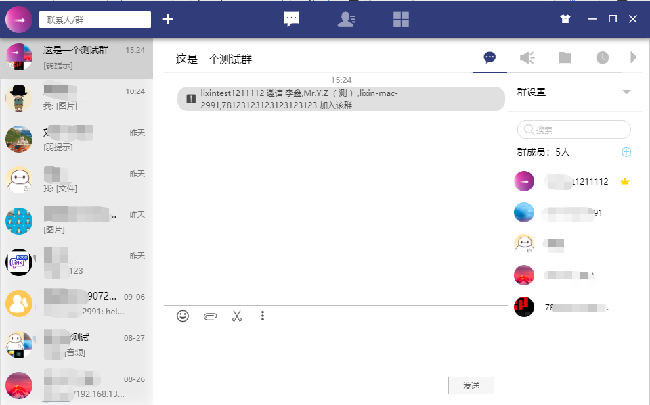

3.5 如何修改个人群名片
在群成员中右键点击自己，选择修改昵称
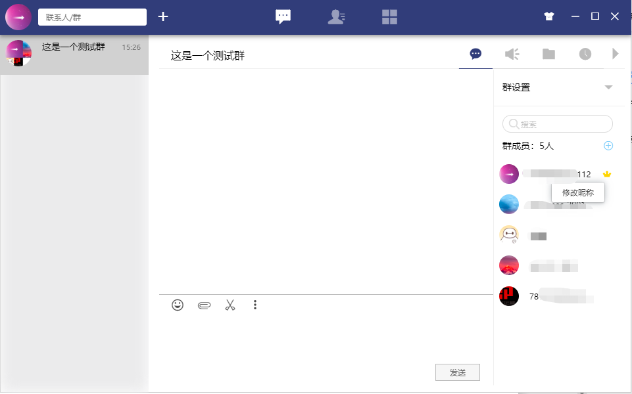
修改个人群名片，点击“确定”保存

3.6 如何邀请好友加入群
在群成员右侧点击“+”
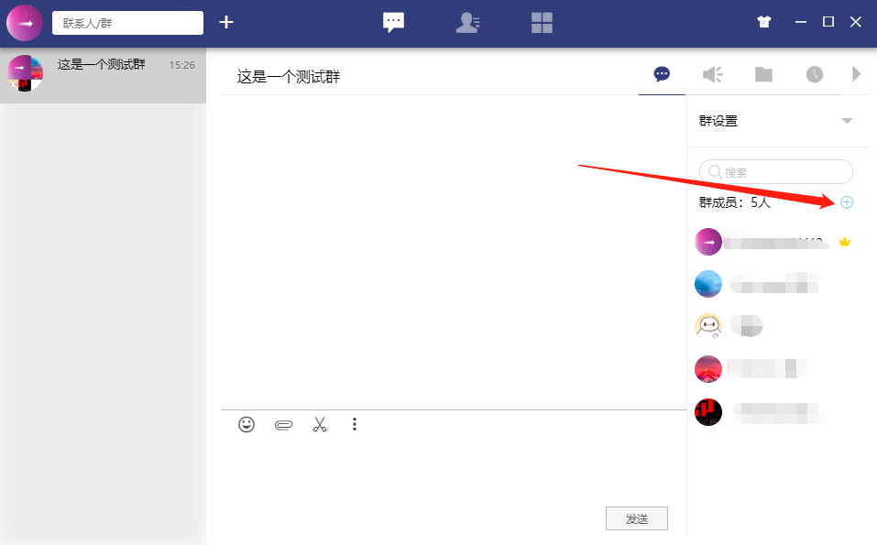
打开群成员添加窗口后，点选联系人（好友列表）的人，点击“确定”将他们添加为群成员
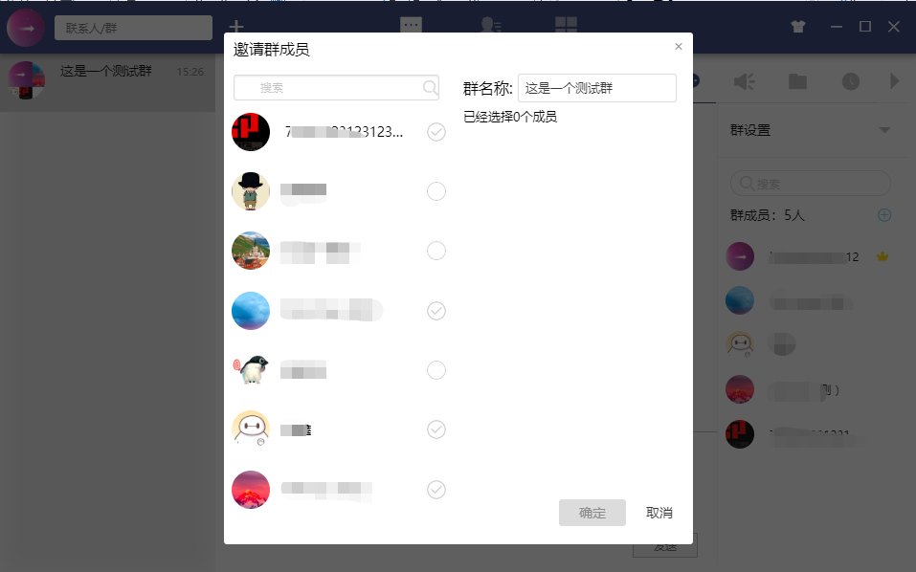

3.7 如何将该群置顶
在主界面消息列表，鼠标右键点击想要置顶的群，打开右键菜单 或者在群设置进行设置
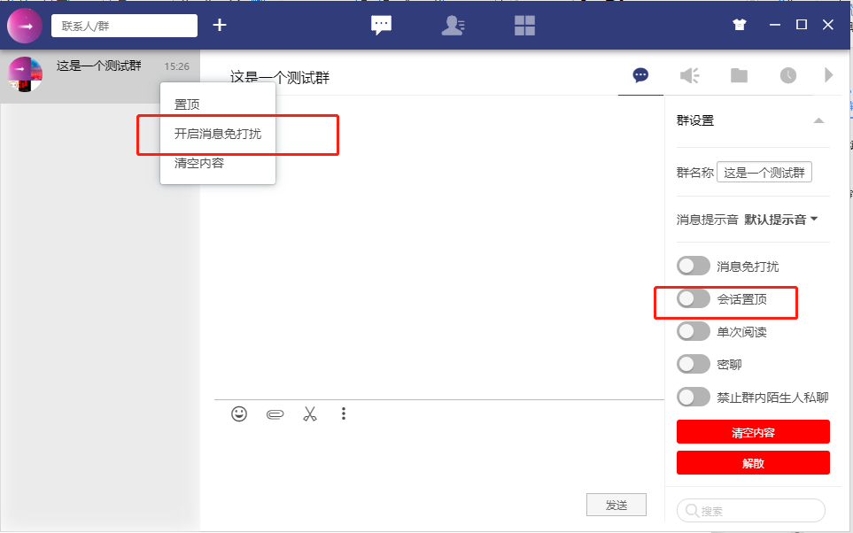
点击“置顶”，将该群设置为消息置顶

3.8 如何退出群
1.直接在消息列表群设置进行退出
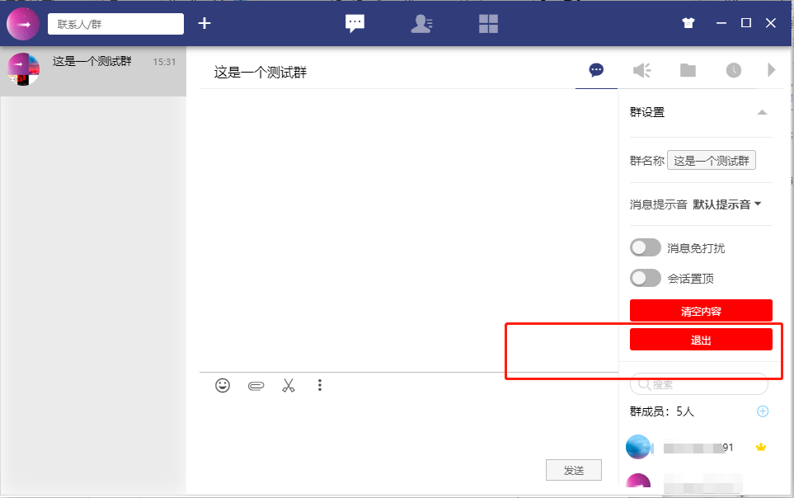
2.在群列表右键进行退出
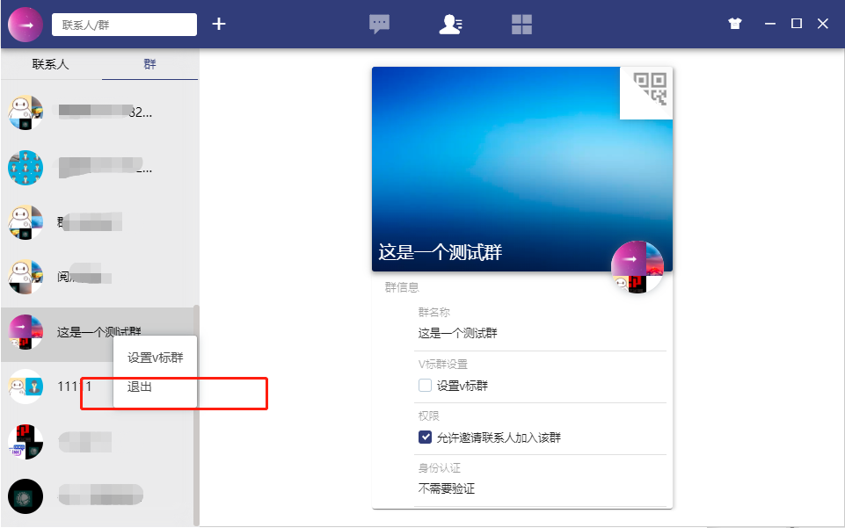

3.9 管理员及群主权限下的设置

3.9.1如何将群成员提升为管理员（群主）

鼠标右键点击您要设为管理员的群成员，打开右键菜单
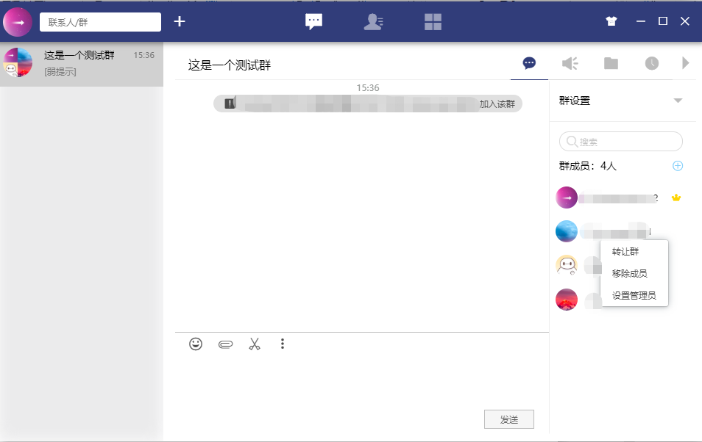
点击“设为管理员”将此人设为管理员

3.9.2 如何转让群（群主）
鼠标右键点击您要转让的群成员，打开右键菜单
点“转让群”，转让群主

3.9.3 如何移除群成员

3.9.4 如何修改群名称
1.群主可以直接在群设置进行修改群名称
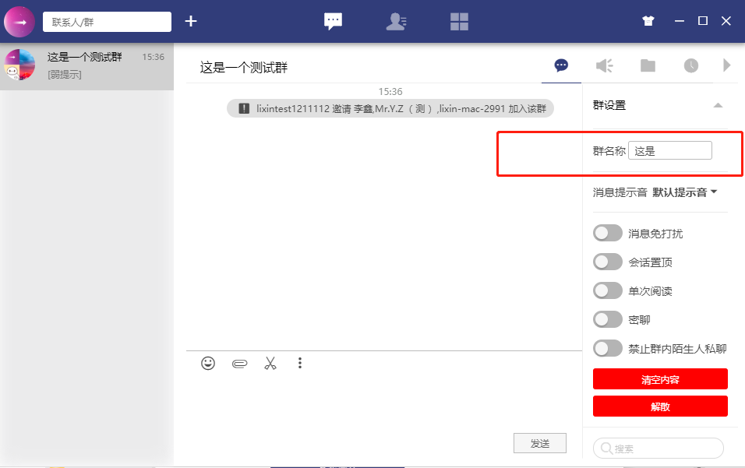
2.群主可以直接在群列表点击需要修改的群，在右侧详情页进行修改
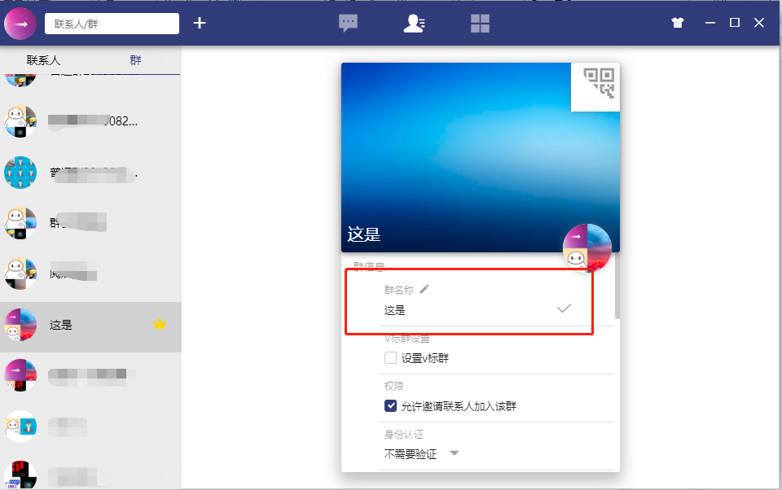
编辑完成后，保存

3.9.5 如何修改群头像
群主在群详情页，将鼠标放置群头像上，选择编辑群头像
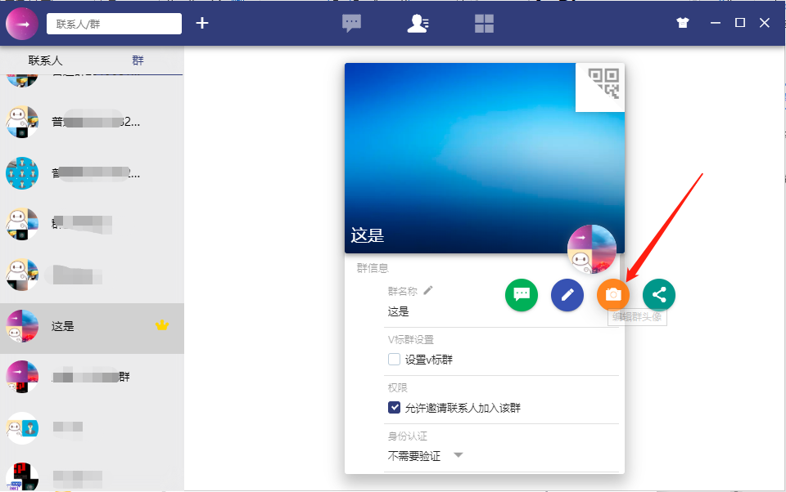

打开头像修改窗口
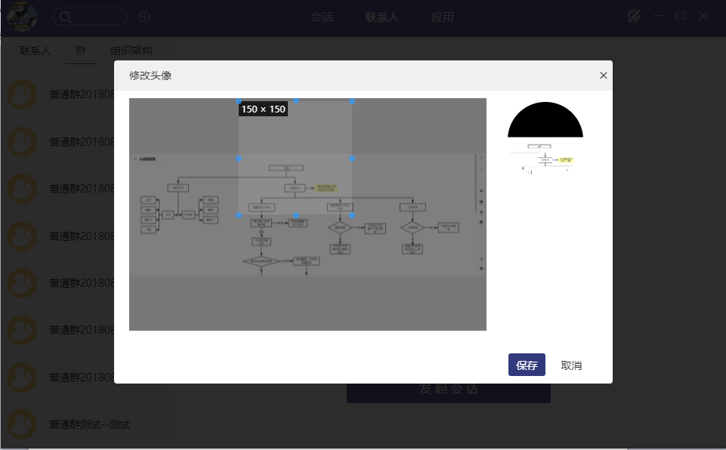
点击“+选择图片”，选择新的群头像图片，选择后点击“保存”，保存群头像

3.9.6 如何设置别人加入群的方式
选择身份认证
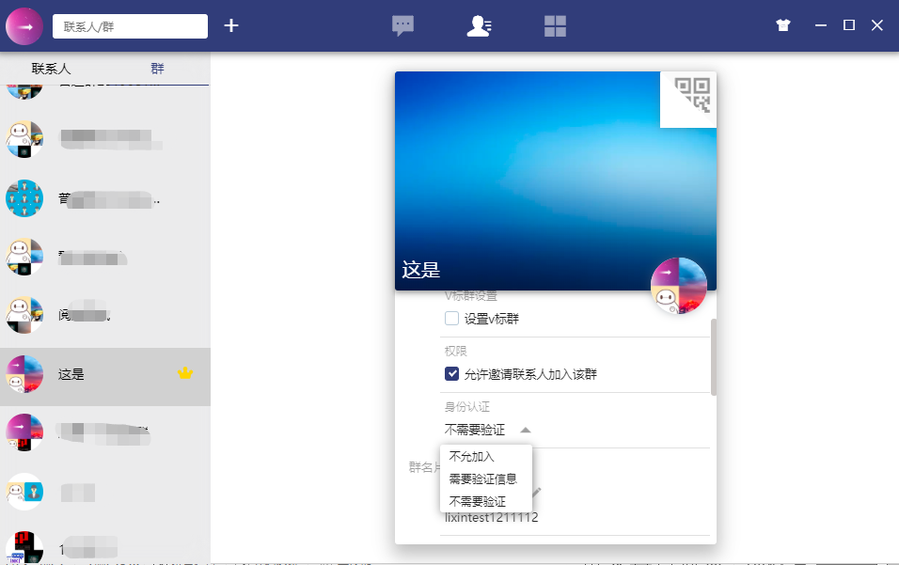

3.9.7 如何解散群（群主）
在主侧右键点击，选择解散或者详情页最下方选择解散
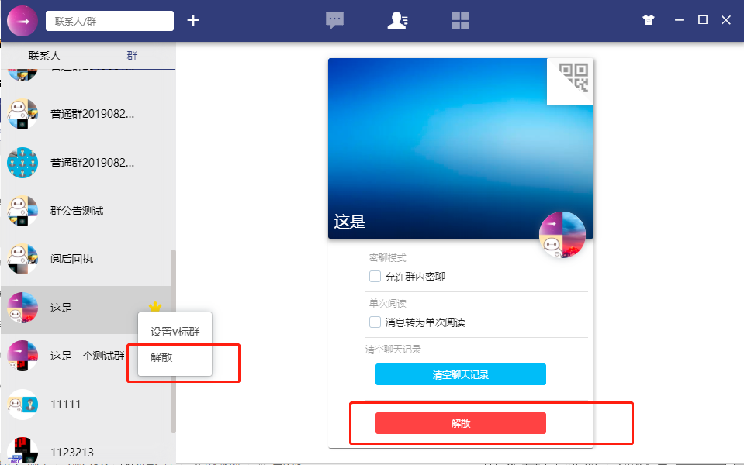

四、更多

4.1 如何修改主题色
点击导航栏中图标，可以选择主题样式及会话框编辑框样式
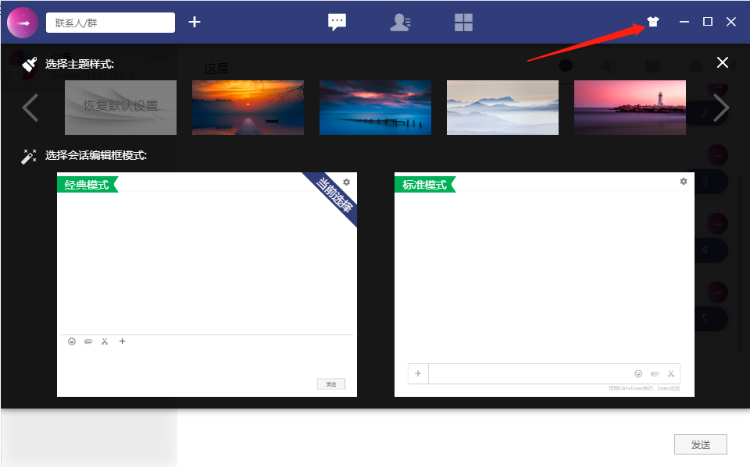

4.2 如何进行问题反馈
右键点击托盘，选择“问题反馈”

五、设置

5.1 如何修改个人信息
点击主界面左上角自己的头像，点击“个人中心”您可以点击编辑名称和性别及其他信息

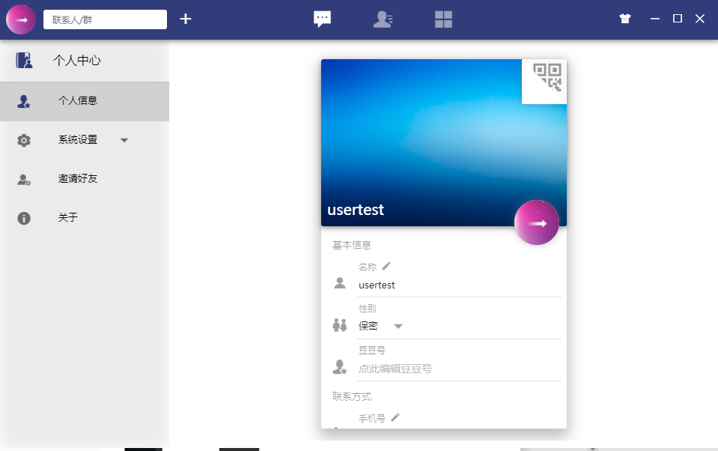

5.2 通用

5.2.1 如何设置开机自动登录
进入个人中心，选择“系统设置”，可以进行各项系统设置
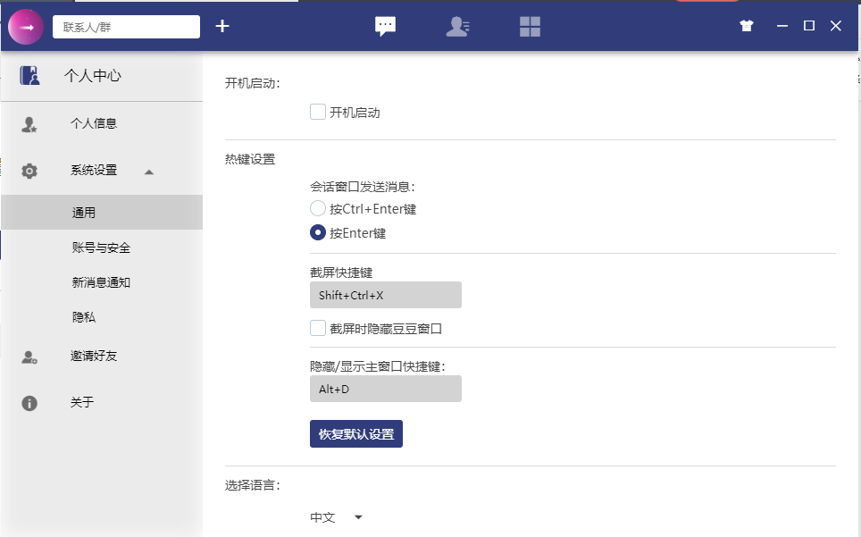
点选“开机自动登录”，完成设置

5.2.2 如何清空所有本地聊天记录
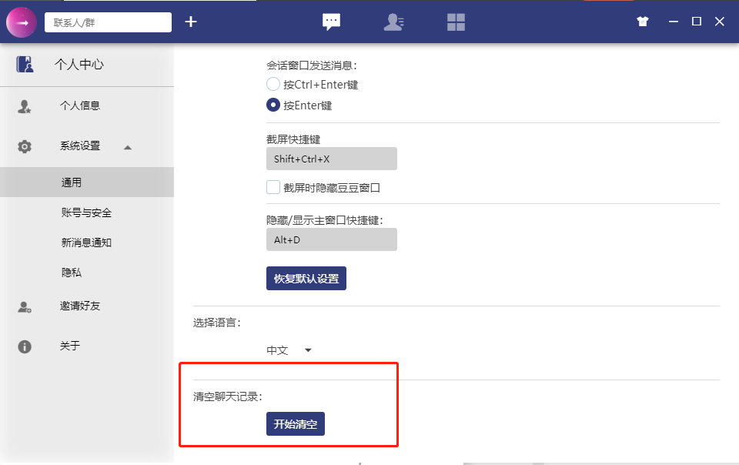

5.2.3 如何设置被加好友时的验证方式
进入个人中心，选择“系统设置->隐私”，可以进行各项隐私设置

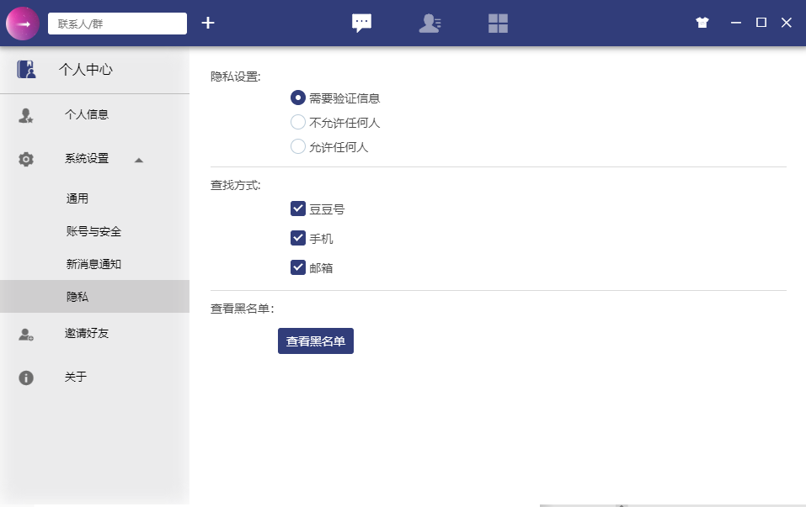

5.2.4 如何设置被别人搜索到的方式

5.3 如何修改账号密码
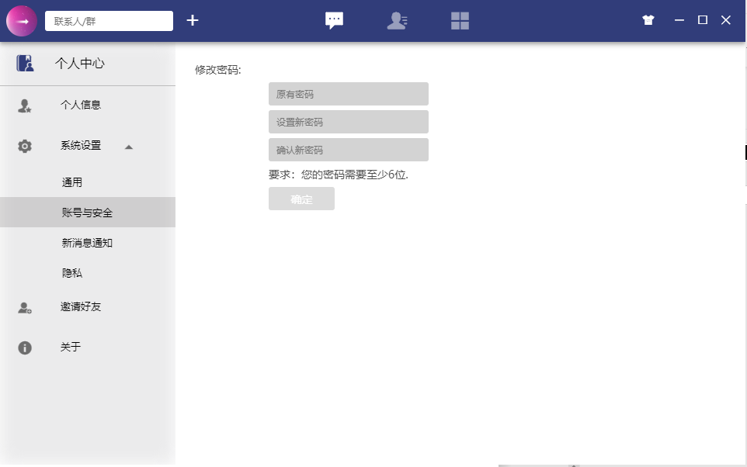
在这里重新设置登录密码

5.4 如何修改通知方式
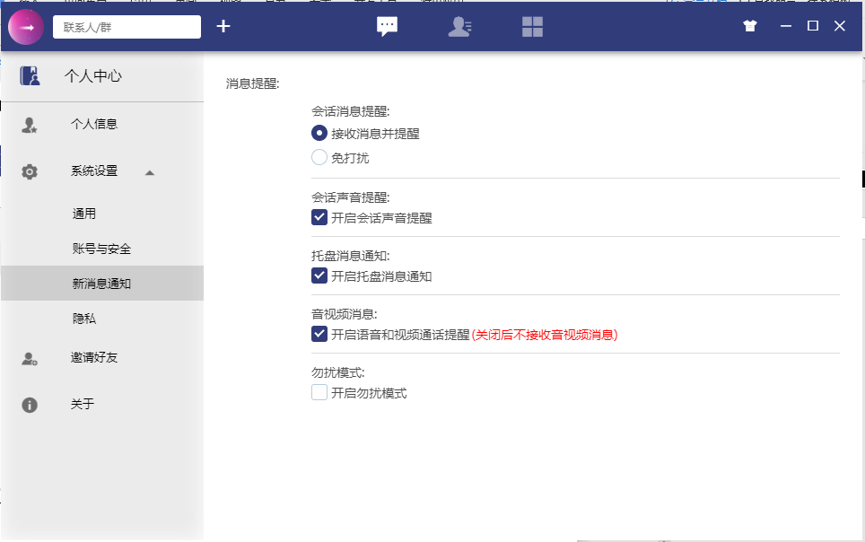在这里修改通知方式

5.5 如何设置快捷键

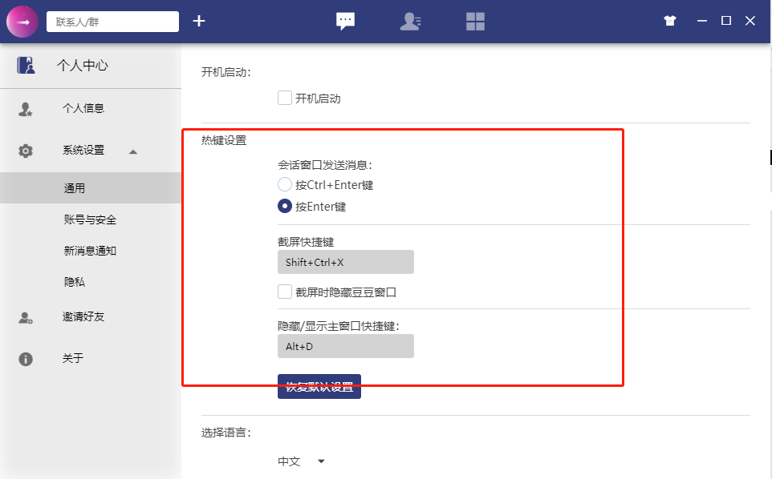5.6 如何查看当前版本
在个人中心，点击“关于”
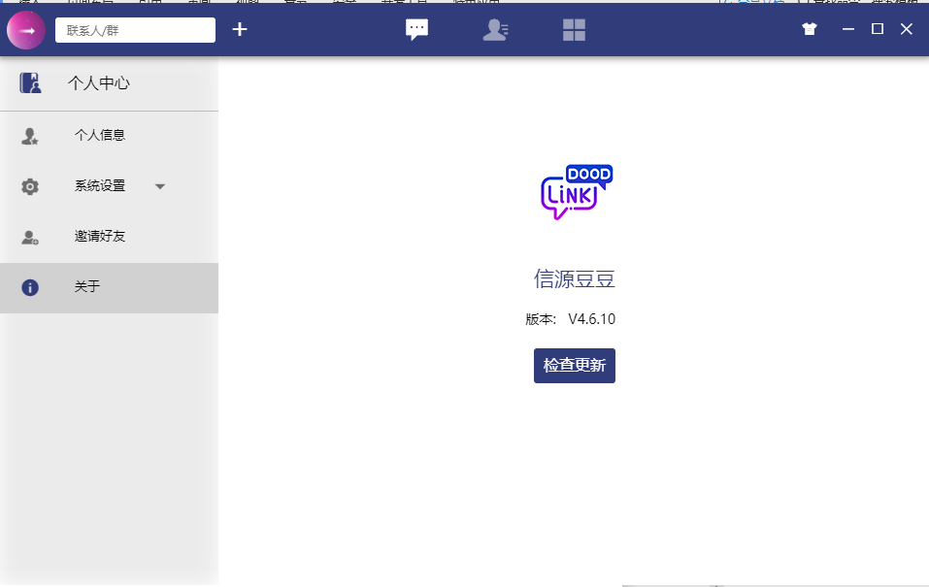

5.7 如何退出豆豆
鼠标右键点击桌面托盘中的豆豆
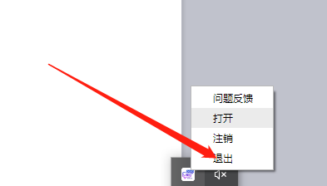
点击“退出”，退出豆豆软件

个人中心点击“退出账号”
